Последовательность действий при отправке на рецензирование курсовых работ и проектов в электронном виде.

Выполненные курсовые проекты и работы следует высылать на электронный адрес ИФЗО: k_zao@bru.by, ВАЖНО: в копию необходимо включить почтовый ящик преподавателя (см. в личном кабинете)
Текст письма (с целью автоматизированной обработки сообщений) следует оформить в виде:
Тема: Курсовой проект (Курсовая работа)
Текст письма должен содержать:
- Фамилию, Имя, Отчество студента полностью
- Шифр зачетной книжки
- Учебную группу
- Точное название дисциплины (находится в графике, либо скопировать из личного кабинета)
- Полное наименование кафедры по которой выполняется работа
Во вложение следует прикрепить одним zip – архивом материалы курсового проекта (работы), формат файлов записки и чертежей – pdf, (по согласованию с преподавателем может быть иной).

Пример оформления письма (рис. 1):
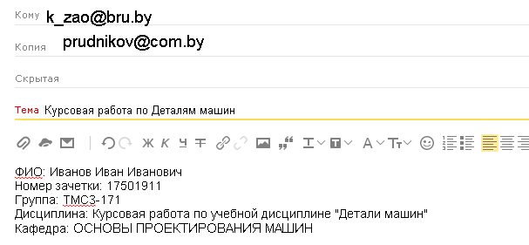
Рис. 1 – Пример письма

Перечень названий кафедр:
АВТОМАТИЗИРОВАННЫЕ СИСТЕМЫ УПРАВЛЕНИЯ
АВТОМОБИЛЬНЫЕ ДОРОГИ
БЕЗОПАСНОСТЬ ЖИЗНЕДЕЯТЕЛЬНОСТИ
ВЫСШАЯ МАТЕМАТИКА
ИНЖЕНЕРНАЯ ГРАФИКА
МАРКЕТИНГ И МЕНЕДЖМЕНТ
МЕХАНИКА
ОБОРУДОВАНИЕ И ТЕХНОЛОГИЯ СВАРОЧНОГО ПРОИЗВОДСТВА
ОСНОВЫ ПРОЕКТИРОВАНИЯ МАШИН
ПРОМЫШЛЕННОЕ И ГРАЖДАНСКОЕ СТРОИТЕЛЬСТВО
ТЕХНИЧЕСКАЯ ЭКСПЛУАТАЦИЯ АВТОМОБИЛЕЙ
ТЕХНОЛОГИЯ МАШИНОСТРОЕНИЯ
ТЕХНОЛОГИЯ МЕТАЛЛОВ
ТРАНСПОРТНЫЕ И ТЕХНОЛОГИЧЕСКИЕ МАШИНЫ
ФИЗИКА
ФИЗИЧЕСКИЕ МЕТОДЫ КОНТРОЛЯ
ЭКОНОМИКА И УПРАВЛЕНИЕ
ЭЛЕКТРОПРИВОД И АВТОМАТИЗАЦИЯ ПРОМЫШЛЕННЫХ УСТАНОВОК

